**(ชื่อเรื่องภาษาไทยและภาษาอังกฤษ TH SarabunPSK 16 pt. ตัวหนา)**

**ชื่อเรื่องภาษาไทย**

**ชื่อเรื่องภาษาอังกฤษ**

**(1 Enter)**

ชื่อผู้ทำวิจัย1 และ ชื่อผู้ทำวิจัย2*

**(1 Enter)**

1 สังกัดหน่วยงาน จังหวัด รหัสไปรษณีย์

2 สังกัดหน่วยงาน จังหวัด รหัสไปรษณีย์

*Corresponding author: E-mail: ใส่อีเมล

**(1 Enter)**

**บทคัดย่อ (TH SarabunPSK 14 pt. ตัวหนา กึ่งกลาง)**

**คำสำคัญ:**

**(1 Enter)**

**Abstract (TH SarabunPSK 14 pt. ตัวหนา กึ่งกลาง)**

**Key words:**

**(1 Enter)**

**บทนำ (TH SarabunPSK 14 pt. ตัวหนา กึ่งกลาง)**

**(1 Enter)**

**อุปกรณ์และวิธีการ (TH SarabunPSK 14 pt. ตัวหนา กึ่งกลาง)**

**(1 Enter)**

**ผลและวิจารณ์ (TH SarabunPSK 14 pt. ตัวหนา กึ่งกลาง)**

**กรณีมีตาราง ชื่อตารางและข้อมูลในตารางใช้ภาษาอังกฤษ เฉพาะ Table .. ใช้ตัวหนา)**

**Table 1** …

|  |  |  |  |  |  |
| --- | --- | --- | --- | --- | --- |
| **Number** | **Data** |  |  |  |  |
| 1 |  |  |  |  |  |
| 2 |  |  |  |  |  |
| 3 |  |  |  |  |  |
| 4 |  |  |  |  |  |
| 5 |  |  |  |  |  |
| **Total** | |  |  |  |  |

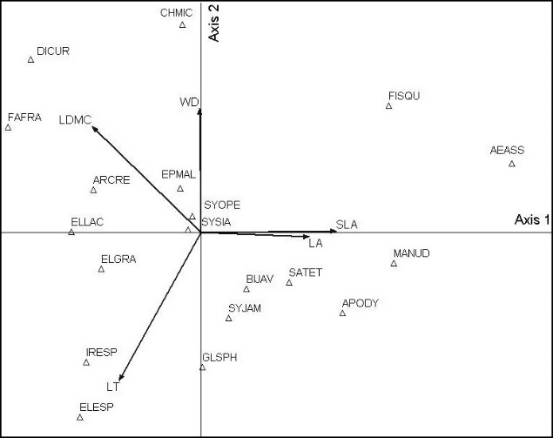

**Figure 1** …. **กรณีมีภาพ ชื่อภาพและข้อมูลในภาพใช้ภาษาอังกฤษ เฉพาะ Figure .. ใช้ตัวหนา**

**(1 Enter)**

**สรุป (TH SarabunPSK 14 pt. ตัวหนา กึ่งกลาง)**

**(1 Enter)**

**กิตติกรรมประกาศ (TH SarabunPSK 14 pt. ตัวหนา กึ่งกลาง)**

**(1 Enter)**

**เอกสารอ้างอิง** **(TH SarabunPSK 14 pt. ตัวหนา กึ่งกลาง)**

**หมายเหตุ**

**1. แบบฟอร์มฉบับเต็ม รวมทั้งสิ้นไม่เกิน 10 หน้า**

**2. การตั้งค่าหน้ากระดาษ บน (Top) 0.8 นิ้ว , ล่าง (Bottom) 0.8 นิ้ว, ซ้าย (Left) 1.25 นิ้ว และขวา (Right) 0.8 นิ้ว**

**3. ชื่อภาพและข้อมูลในภาพใช้ภาษาอังกฤษ เท่านั้น โดยคำว่า Figure .. ใช้ตัวหนา**

**4. ชื่อตารางและข้อมูลในตารางใช้ภาษาอังกฤษ เท่านั้น โดยคำว่า Table .. ใช้ตัวหนา**

**5. เอกสารอ้างอิงให้เป็นไปตามแบบฟอร์มของบัณฑิตวิทยาลัย มหาวิทยาลัยแม่โจ้ 2558 คู่มือการเขียนวิทยานิพนธ์มหาวิทยาลัยแม่โจ้ รายละเอียดตามลิงค์ https://erp.mju.ac.th/openFile.aspx?id=MjI4MTk1&method=inline**